מעבדה מספר 6: תחום הגדרה ופונקציות

שאלה1

עקבו אחר התכנית והסבירו את הפלטים המתקבלים.   
בחרו את השיטה הנוחה לכם (מלל או טבלה), והקפידו על הסבר מתומצת וברור.

#include <stdio.h>

#define NUM 9

void change_value1(int a, float b, int c);

int main()

{

int x=6, z=12, temp;

float y=9.;

temp=(int)y;

y=x++;

x=temp;

printf(" \n\n\nx=%3d y=%.3f z=%3d temp=%3d ",x, y,++z,temp);

{

int x=4, z=18;

float y =2.5;

z = (int)y;

z++;

temp= 1024;

printf(" \nx=%3d y+1=%.3f z=%3d ",x , y+1, z++);

}

printf(" \nx=%3d y=%.3f z=%3d ",x, y, z);

change_value1(x, y, z);

return 0;

}

void change_value1(int a, float b, int c)

{

for (a=3, b=4, c=0; a+c<=NUM &&b>=0;c++, a++)

b=b+2.5;

printf(" \na=%3d b=%.3f c=%3d ",a,b,c);

}

שאלה 2

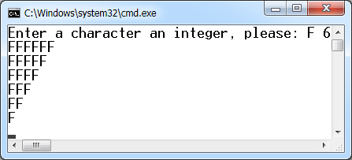א. כתבו פונקציה, המקבלת תו, ch ומספר שלם, n, ומדפיסה, בעזרת ,ch משולש ישר זווית ושווה שוקיים.  
אב הטיפוס של הפונקציה הוא: .void f(char, int)

דוגמא לפלט עבור התו 'F' והמספר 6:

ב. כתבו פונקציה ראשית המבקשת וקולטת תו ומספר שלם ומזמנת את הפונקציה, f.

הגישו פלטים עבור:

|  |  |  |
| --- | --- | --- |
| הרצה | תו | מספר |
| א | F | 6 |
| ב | @ | 1 |
| ג | $ | 17 |

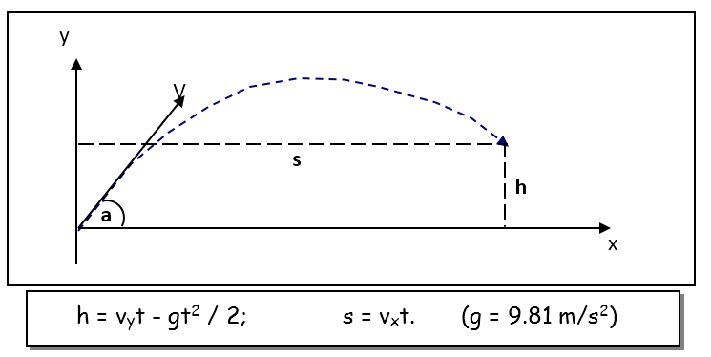שאלה 3

ראו את הנוסחאות לחישוב מרחק, s, וגובה, h,  
לעצם שהושלך בזווית a ומהירות v:

יהיו:  
v – מהירות הזריקה, במטרים לשניה,

a – זווית הזריקה, במעלות,

t – הזמן שעבר מרגע הזריקה, בשניות,  
h – גובה הגוף, במטרים,

s – המרחק האופקי של הגוף, במטרים.

* כתבו פונקציה, בשם ,height המקבלת את v, את a ואת t ומחזירה את hבזמן t.
* כתבו פונקציה, בשם ,horizontalהמקבלת את v, את a ואת t ומחזירה את s בזמן t.
* כתבו פונקציה בשם deg2rad, המקבלת את a ומחזירה את הזווית ברדיאנים.

התכנית תבקש ותקלוט שני נתונים:

1. מהירות (v)- מספר ממשי בין 0.0 ל-100.0 מטרים בשנייה.
2. זווית (a)- מספר שלם בין 0 ל 90 מעלות.

התכנית תרוץ בלולאה אינסופית עד אשר לפחות אחד הנתונים אינו בתחום.  
התכנית תחשב ותדפיס את המרחק האופקי והגובה של הגוף עבור כל 0.1 שנייה עד שהחפץ נוחת (מתקבל גובה 0).

הריצו את התכנית עבור הערכים הבאים: דוגמאות לפלטים:

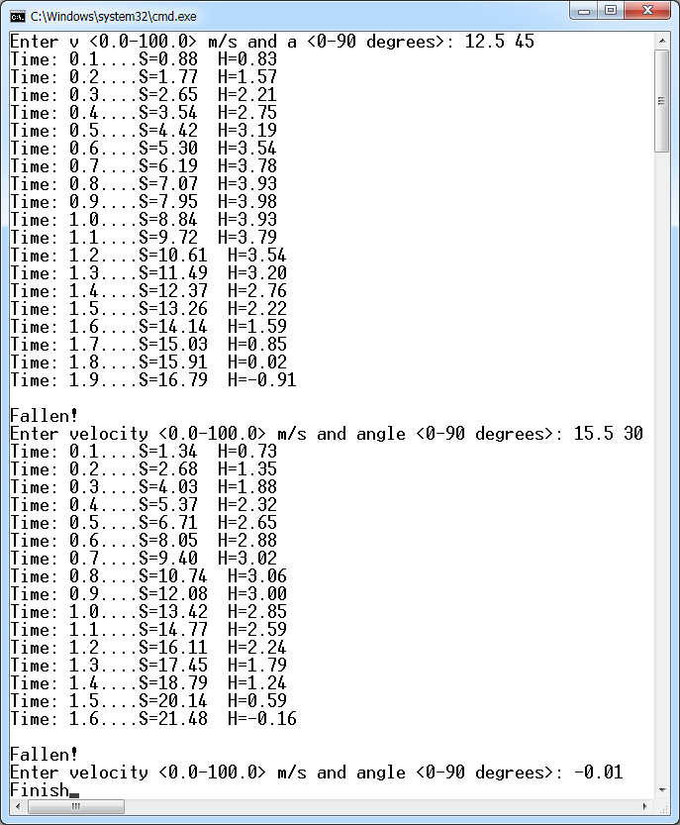

|  |  |  |
| --- | --- | --- |
| **הרצה** | **זווית  a (במעלות)** | **מהירות v  (במטרים לשניה)** |
| **א'** | 45 | 12.5 |
| 30 | 15.5 |
|  | -0.01 |
| **ב'** | 90 | 0 |
| 91 | 0 |
| **ג'** | 1- | 0 |
| **ד'** |  | 100.001 |

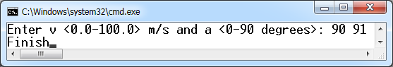

עבודה נעימה ומוצלחת.